美国宾夕法尼亚大学
寒假项目介绍
项目介绍
1、宾夕法尼亚大学简介
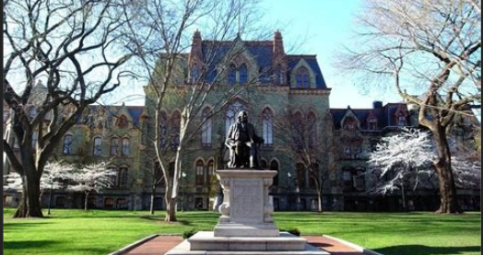
- 创建于1740年，位于美国的历史名城费城，是美国第四古老的高等教育机构，也是美国第一所现代意义上的大学，创立了北美第一所医学院、第一所商学院（沃顿商学院）以及第一个学生会组织；
- 与耶鲁、哈佛、普林斯顿、康乃尔等八所大学共同组成“常春藤联盟(Ivy League)”，成为世界顶尖学府的代名词；
- 2019年 《美国新闻与世界报道》全美高校综合排名第8、世界大学排名第16；2019年Times世界大学排名第12；2018年上海交通大学全球高校学术排名第16；
- 下设四个大本科生院：文理学院、工程学院、商学院及护理学院。金融专业和护理专业排名全美第一，教育学、经济学、医疗、历史学、法学、英语及商科其它专业皆排名全美前十。
2、 访学时间及专业方向
【项目概览】
参加英语及美国文化课程项目的学生与哥伦比亚大学在读学生混合编班，由哥伦比亚大学进行统一的学术管理与学术考核，获得哥伦比亚大学正式成绩单。
【课程日期】
学术英语：2020年1月13日–2月7日，或2月10日-3月6日
【课程内容】
学术英语课程面向具有中高级英语水平的学生，每周20小时课程，由一门核心课程与
两门选修课组成。
核心课程主题为“探索费城：学术与文化体验”（ExploringPhiladelphia:AnAcademicand
CulturalExperience）。本课程以费城独特的文化和历史为起点，深化学生对于美国的多元文
化与历史的理解。学生需要阅读学术文章，参加讲座，参与学术讨论和演讲，开展独立的
课题研究，并创建个人网站，展示他们的研究成果及在课程期间取得的国际文化经验。在这个过程中，学生的学术技能将得到全面的提升。
除核心课程之外，学生还可以选择两门选修课，包括传播、创新与技术、领导力和市场营销等，围绕特定主题增强自身的词汇、听力、及口语表达能力。
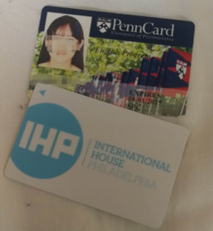
所有参加语言课程的学生均可获得宾夕法尼亚大学正
式注册的学生证，凭借学生证可在项目期内，按校方规定使
用学校的校园设施与教育资源，包括图书馆、健身房、活动
中心等。

【项目证书】
顺利完成所有课程，并通过学术考核的学生，将获得宾夕法尼亚大学出具的正式成绩单及学习证明。
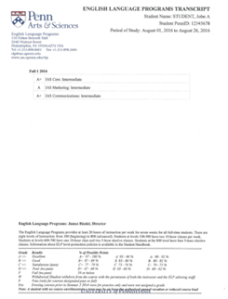
图：宾大语言文化课程成绩单

【项目费用】

项目总费用 | 语言文化课程：约4,295美元（约合人民币2.96万元）
费用包括： | 申请费、学费、杂费及项目设计与管理费
费用不包括： | 国际机票、签证费、住宿费、个人生活费

二、项目申请条件
- 仅限本校全日制在校生；且成绩优异、道德品质好，在校期间未受过纪律处分，身心健康，能顺利完成在美学习任务；
- 申请要求： 本科和研究生均可申请；申请寒假学术英语的学生需达到托福40分或雅思5.0分以上，或在宾大语言内测中达到次中级以上水平；
- 家庭具有一定经济基础，能够提供访学所需学费及生活费；
- 通过全美国际教育协会的项目面试、宾夕法尼亚大学的学术审核、以及我校院系及
国际交流处的派出资格审核。

美国加州大学圣地亚哥分校
寒假项目介绍
项目介绍
1、加州大学圣地亚哥分校简介
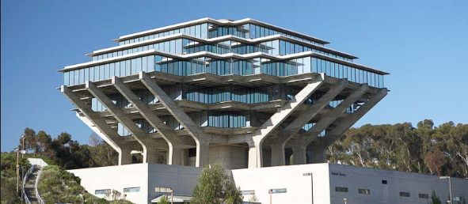
- 世界级公立研究型大学，加州大学系统十大分校之一；
- 2019年《美国新闻与世界报道》全美大学综合排名第41，全球大学排名第17；2019年Times世界大学排名第30；2018上海交通大学发布的全球高校学术排名第15；
- 位于加利福尼亚州西南部的海滨城市圣地亚哥，风景优美常年阳光灿烂，是美国商业、科技和教育都十分发达的地区。
2、访学时间及专业方向
【项目概览】
参加英语及美国文化课程项目的学生与加州大学圣地亚哥分校的在读学生混合编班，由加州大学圣地亚哥分校进行统一的学术管理与学术考核，获得加州大学圣地亚哥分校正式成绩单。
【课程日期】
1月21日–2月14日（学术英语），或2月3日-2月28日
【课程内容】
课程为期四周，内容丰富、形式多样，以分级小班授课、专题讲座、小组讨论、校园文化实践、参观当地机构、参加中美大学生交流活动等各种形式，强化训练学生的英语听说读写能力、了解美国历史文化。参加项目的学生可根据入学英语水平测试成绩和个人兴趣选择英语口语提高课程（Conversation and Fluency）、学术英语课程（Academic English）、商务英语（Business English）、工程与科技英语（English for Engineering & Technology）、医学英语（Medical English）、以及药学英语（English for Pharmaceutical English）等。
商务英语课程（仅限2月开课）主题包括但不限于：美国商业、市场营销、金融、国际贸易、管理、人力资源、演示技巧、商务谈判、商务会谈、商业术语、商业写作等；
工程与科技英语课程主题包括但不限于：可再生能源、数字信息、生物医药工程、卫星通信、空中机器人、人工智能、机械设计、制造业、设计材料、计算机软件工程、科技写作等；
医药英语课程（仅限1月开课）主题包括但不限于：美国医疗保障体系、患者互动语言、人体解剖生理学、病史采集、创伤与急救、诊断与治疗程序、演讲与医学写作技能的提升等；
药学英语课程（仅限2月开课）主题包括但不限于：药学专业技术写作与注释、学术与专业演讲技巧、美国药物开发与批准程序、美国药物输送系统与实践、药师与患者沟通、药学与制药环境中的专业术语、医学专题的高级阅读与讨论等

其他活动：加州大学圣地亚哥分校独特的地理优势使学生与丰富的课余活动近在咫尺，课余可参观迪士尼乐园、圣地亚哥动物园、海洋世界、环球影城、海滨及内陆沙漠地区、观看体育比赛等。
所有参加课程的学生均可获得加州大学圣地亚哥分校正式注册的学生证，凭借学生
证可在项目期内，按校方规定使用学校的校园设施与教育资源，包括图书馆、健身房、活动中心等。
【项目证书】
顺利完成所有课程，并通过学术考核的学生，将获得加州大学圣地亚哥分校出具的正式成绩单及学习证明。

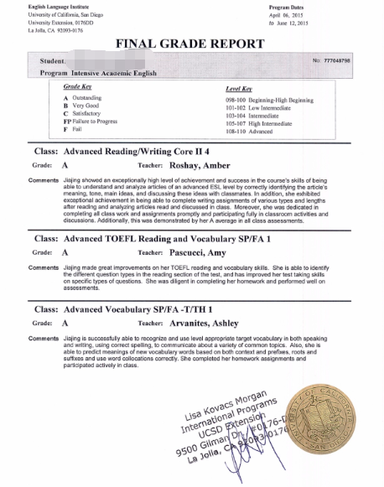 图：UCSD语言项目成绩单

【项目费用】
项目总费用 | 语言文化课程：约3,755-4,355美元（约合人民币2.6-3万元）
费用包括： | 申请费、学费、杂费及项目设计与管理费
费用不包括： | 国际机票、签证费、住宿费、个人生活费

项目申请条件
1. 仅限本校全日制在校生；且成绩优异、道德品质好，在校期间未受过纪律处分，身
心健康，能顺利完成在美学习任务；
- 具有良好的英语基础；选择工程与技术英语课程、医学英语与药学英语课程的学
生需在内测中达到中高级水平。
- 家庭具有一定经济基础，能够提供访学所需学费及生活费；
- 通过全美国际教育协会的项目面试、加州大学圣地亚哥分校的学术审核、以及我校院系及国际交流处的派出资格审核。
加拿大多伦多大学
寒假访学项目介绍
项目介绍
1、多伦多大学简介
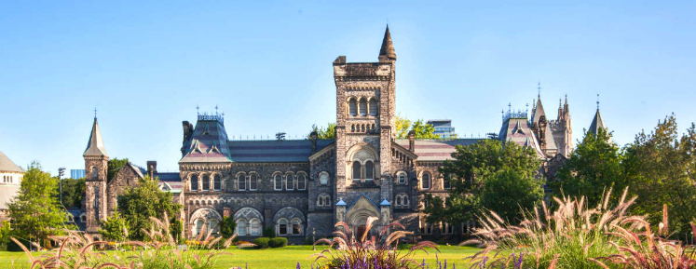
- 始建于1827年，加拿大顶尖学府，也是世界范围享有盛誉的公立研究性大学；
- 2019年《美国新闻与世界报道》全球大学综合排名第20；2019年Times高等教育世界大学综合排名第21位。同时，该校也是美国大学协会（北美大学联盟）中仅有的两所非美国学府之一。
- 位于多伦多，是加拿大第一大城市与北美第四大城市，也是世界著名的最多元化、最安全宜居的国际化大都市，拥有怡人的环境和高品质的生活。
2、访学时间及专业方向
【项目概览】
多伦多大学英语语言项目（English Language Program）隶属于多大的继续教育学院
(School of Continuing Studies), 具备超过50年的丰富教学经验，形成了实用科学的教学方法。多伦多作为全球最多元化和宜居的城市之一，也为学生提供了无与伦比的语言学习环境。
参加多伦多大学暑期语言项目的学生可选报“高效沟通英语”课程（English for Effective Communication），参加项目的学生与多伦多大学在读的语言项目学生混合编班，由多大进行统一的学术管理与学术考核，获得多大正式成绩单。

【课程日期】
2020年1月13日–2月7日/2月10日–3月6日
【课程内容】
参加多伦多大学寒假语言项目的学生可选报“高效沟通英语”课程（English for Effective Communication），或“商务沟通英语”课程（English for Business Communication）。参加项目的学生与多伦多大学在读的语言项目学生混合编班，由多大进行统一的学术管理与学术考核，获得多大正式成绩单。
“高效沟通英语”课程旨在提升学生的日常英语沟通能力，每周约20学时，适合初级高级各级别的学生，主要内容包括改进口语表达、扩展词汇储备、提高听力理解、了解加拿大与北美文化、与来自各地的学生进行交流互动等。通过参加项目，学生将建立有效使用英语沟通的自信，尤其是提高听说技巧。
“商务沟通英语”课程旨在提升商务情景中有效使用英语所需的技能，适合中级至高级的学生。通过完成学习任务和模拟的国际商务环境，学生能够提高商务英语听说读写技巧，从而收获职业英语运用的自信。

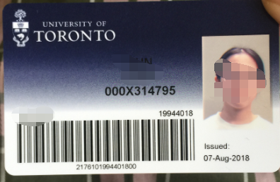
项目学生均可获得多伦多大学正式注册的学生证，凭借学生证可在项目期内，按校方规定使用学校的校园设施与教育资源，包括图书馆、健身房、活动中心等。学生将入住当地的寄宿家庭，能够更加迅速提高自己的语言水平。
【项目证书】
顺利完成所有课程，并通过学术考核的学生，将获得多伦多大学出具的正式成绩单及学习证明。
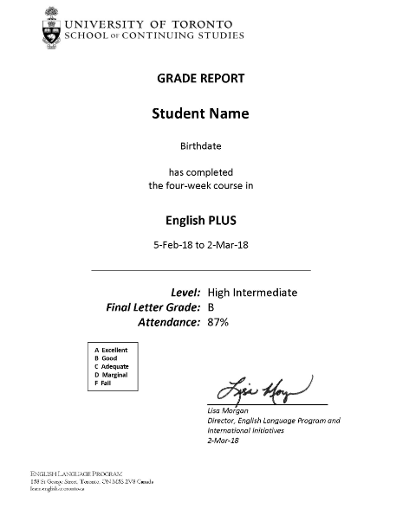

图：English Plus课程项目证书样图

【项目费用】
项目总费用 | 约3,552加元（约合人民币1.81万元）
费用包括： | 申请费、学费及项目设计与管理费
费用不包括： | 国际机票、签证费、住宿费、个人生活费  注：多伦多地区的寄宿费用大约为每月1,200加元左右

二、项目申请条件
- 仅限本校全日制在校生；且成绩优异、道德品质好，在校期间未受过纪律处分，身心健康，能顺利完成海外学习任务；
- 英语要求：具有良好的英语基础，入学参加语言测试
- 家庭具有一定经济基础，能够提供访学所需学费及生活费；
- 通过全美国际教育协会的项目面试、加方大学的学术审核、以及我校院系及国际交流处的派出资格审核。

加拿大麦吉尔大学
寒假访学项目介绍
项目介绍
1. 麦吉尔大学简介
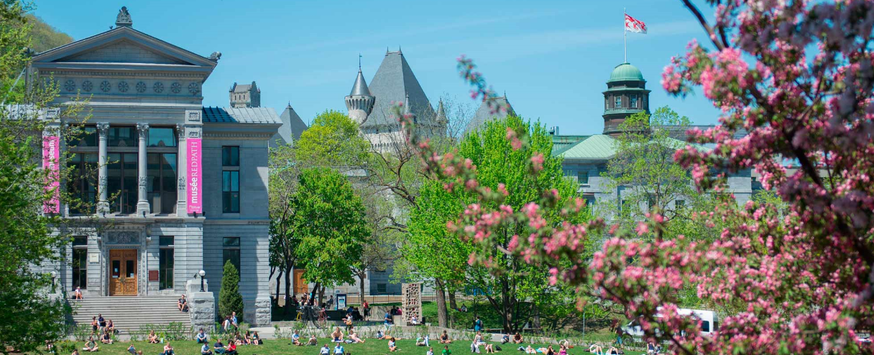
- 创建于1821年，是加拿大的一所顶尖学府，也是世界著名的公立研究型大学；
- 2019年加拿大Maclean杂志全加医博类大学排名榜首；2019年美国新闻与世界报道全球大学综合排名第43； 2019年Times高等教育世界大学综合排名第44；
- 下设11个院系，学生超过4万人，在医学、文学、法学、工程、科学和管理学等领域均居于世界领先水平，历史上曾培养12位诺贝尔奖得主；
- 学校所处的蒙特利尔市位于加拿大东南部，是加拿大第二大城市及魁北克省最大城市，是世界上最宜居的城市之一，2017年曾被QS评为“世界最佳留学城市”。
2、访学时间及课程内容
【课程日期】
2020年1月28日 – 2月14日（3周）
【课程内容】
英文标准化考试成绩达到项目要求并希望提高专业水平的同学，通过本校、全美国际教育协会、以及麦吉尔大学的共同选拔后，可以与其他国际学生一起学习与本专业相关的专业课程。课程为期3周，总共60学时，可选的课程方向以及具体课程设置如下：

专业方向 | 课程一 | 课程二
- 大数据入门 | 商业决策数据科学 | 规模化数据
- 人工智能 | 人工智能
- 商业数据分析 | 商业分析与数据模型 | 敏捷项目管理入门
- 商务沟通技巧 | 职场人际沟通技巧 | 职业商务沟通与人际关系
- 创意产业执行制作 | 执行制作基础 | 项目管理实践
- 创新创业 | 企业家的创新与创意 | 创业入门
- 国际商务 | 国际商业基础 | 国际营销基础
- 互联网与国际营销 | 国际营销基础 | 社交媒体策略与社区管理
- 领导力 | 组织行为基础 | 引领可持续变化
- 机器学习 | 统计机器学习 | 实践机器学习
- 项目管理 | 项目管理入门 | 敏捷项目管理入门
- 社交媒体与商业数字化传播 | 数字化传播的当前趋势 | 社交媒体策略与社区管理
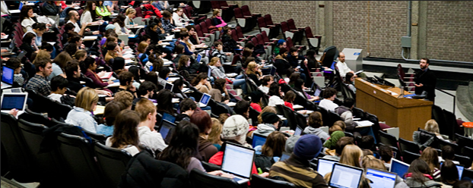

【项目证书】
参加项目的学生与其他国际学生混合编班，由麦吉尔大学进行统一的学术管理与学术考核。顺利完成课程学习的学生，将获得麦吉尔大学提供的成绩单与项目证书。
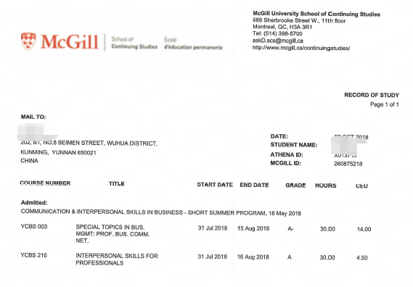 图：麦吉尔大学专业课成绩单

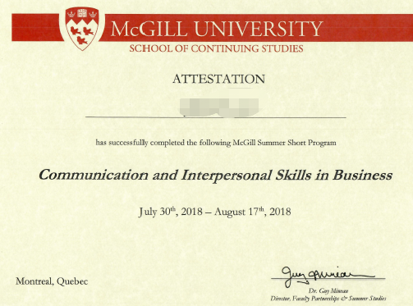 图：麦吉尔大学专业课项目证书
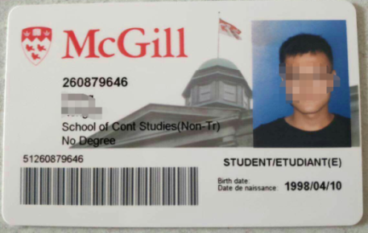
项目学生均可获得麦吉尔大学正式注册的学生证，凭借学生证可在项目期内，按校方规定使用学校的校园设施与教育资源，包括图书馆、健身房、活动中心等。

【项目费用】
项目总费用 | 约4,195加元（约合人民币2.2万元）  注：2019年10月31日前完成注册，可享受400加元学费优惠。
费用包括： | 学费、杂费、课程材料、项目证书、欢迎与欢送仪式及项目设计与管理费
费用不包括： | 国际机票、签证费、住宿费与餐费、个人生活费  注：3周校外公寓双人间住宿价格，约为825加元

项目申请条件
- 仅限本校全日制在校生；且成绩优异、道德品质好，在校期间未受过纪律处分，身心健康，能顺利完成海外学习任务；
- 参加项目的学生在开课时必须年满18岁；
- 申请要求：托福79，或雅思6.0，或大学英语四级500、或大学六级470
大数据入门方向：学生必须具备工科、理科或商科背景，且具备较强的数据与统计学知识；如不具备Python相关知识， 需在课程开始前参加在线的数据科学Python语言入门课程，并提交学习证明；
机器学习方向： 学生必须具备工科、理科或商科背景，且具备Python语言编程技能； 如不具备Python相关知识，需在课程开始前参加在线的数据科学Python语言入门与中级课程，并提交学习证明；
- 家庭具有一定经济基础，能够提供访学所需学费及生活费；
- 通过全美国际教育协会的项目面试、加方大学的学术审核、以及我校院系及国际交流处的派出资格审核。

澳大利亚新南威尔士大学
寒假访学项目介绍
项目介绍
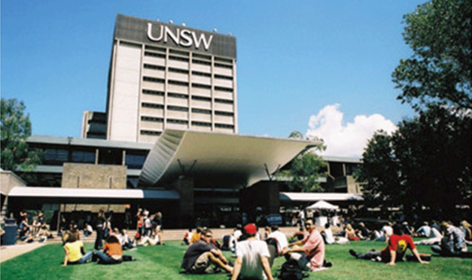
1、新南威尔士大学简介
- 建校于1949年， 是澳大利亚的一所顶尖学府，澳大利亚菁英大学集团 Group of Eight （八大名校联盟）的成员之一；
- 2019年QS世界大学综合排名第45，同时也是QS评定为五星级的大学之一；2019年美国新闻与世界报道全球大学排名第69；
- 强势学科包括：金融财会、环境科学、工程、心理学、商科管理、经济学、教育、计算机科学、传媒等；
- 学校位于澳大利亚的商业之都悉尼，生活环境与品质优越，在QS的世界最佳求学城市排名中位列第13。

2、 访学时间及专业方向
【项目特点】
- 学校排名高，地理位置好；
- 在海外名校正式注册，与海外名校在校生或国际生一起混班上课；
- 拥有名校学生证，享受校园及所在城市资源；
- 项目结束获得名校成绩单或学分、结业证书。
【课程日期】
2020年1月13日 – 2020年2月7日，或2月10日 – 3月6日（4周）
【课程内容】
新南威尔士大学冬季语言文化课程为期4周，每周20学时，每天上午（或下午）安排4小时授课，均为不超过18人的小班授课。有以下两类课程可选择：
- 通用英语（Essential English）
旨在提升学生日常在学术、社交与工作情境中的基础英语技能。课程从初级至中级共分为3个级别，主要内容包括阅读、听力、语法、词汇、写作技巧等。课堂形式活跃，注重互动式教学。
- 职业英语（Career English）
旨在提升学生在职场与全球化背景中的实用综合英语技能，从中级至高级共分为4个级别，主要内容包括职场与商务主题的词汇、阅读与听力理解、商务会谈、商务演讲、谈判技巧、商务写作技巧（如撰写邮件、报告和准备求职申请）等。学生通过参与团队项目，将加强团队协作意识。同时，课程还会安排实地参观（如银行、证交所等），并邀请澳洲商务专业人士进行讲座。
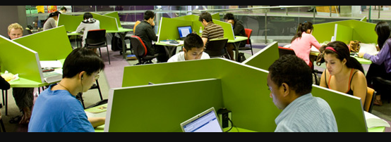
【文化活动】
新南威尔士大学位于澳大利亚最具代表性的城市悉尼，拥有得天独厚的地理位置，项目学生可以利用课余时间游览悉尼诸多的著名地标式景点，如悉尼歌剧院、悉尼塔、海德公园、悉尼皇家植物园等。另外，学生还可以参加更多语言中心或学校组织的各类活动。

【项目证书】
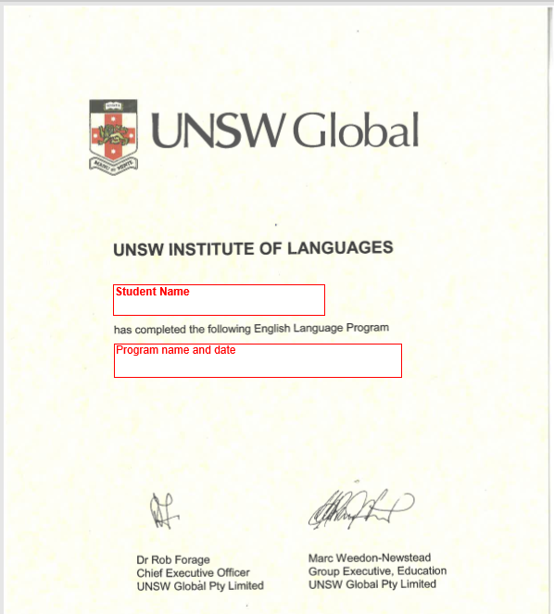
项目学生将与其他在读学生混班上课，由新南威尔士大学进行统一的学术管理与学术考核，获得新南威尔士大学的成绩单与项目证书。
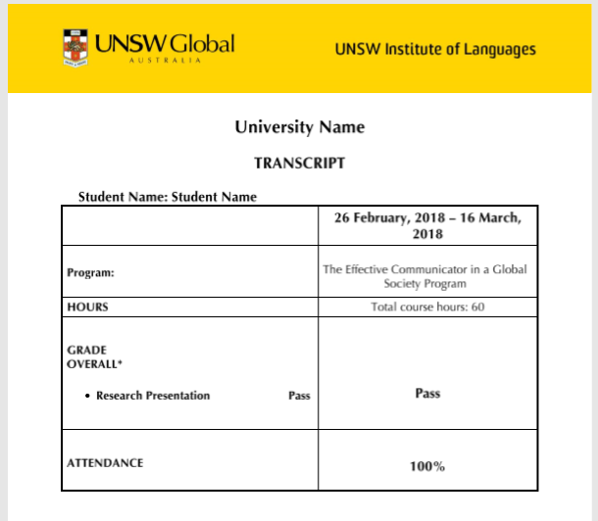

左：新南威尔士大学语言文化课程成绩单样图
右：新南威尔士大学语言文化课程项目证书样图

【项目费用】
项目总费用 | 语言文化课程：约2,924澳元（约合人民币1.4万元）
费用包括： | 申请费、学费以及项目设计管理费
费用不包括： | 国际机票、签证费、住宿费与餐费、个人生活费  注：参加语言文化课程的学生可入住寄宿家庭，悉尼地区的寄宿费用大约每月1,320澳元（含每周16餐），寄宿申请费310澳元。

  - 项目申请条件
- 仅限本校全日制在校生；且成绩优异、道德品质好，在校期间未受过纪律处分，身心健康，能顺利完成海外学习任务；
- 申请条件：英语基础良好，入学后进行语言测试分级
- 家庭具有一定经济基础，能够提供访学所需学费及生活费；
- 通过全美国际教育协会的项目面试、澳方大学的学术审核、以及我校院系及国际交流处的派出资格审核。

国际处联系人：丁老师 87080185
全美国际项目联系人： 王老师， 电话/微信：180 9240 8893

